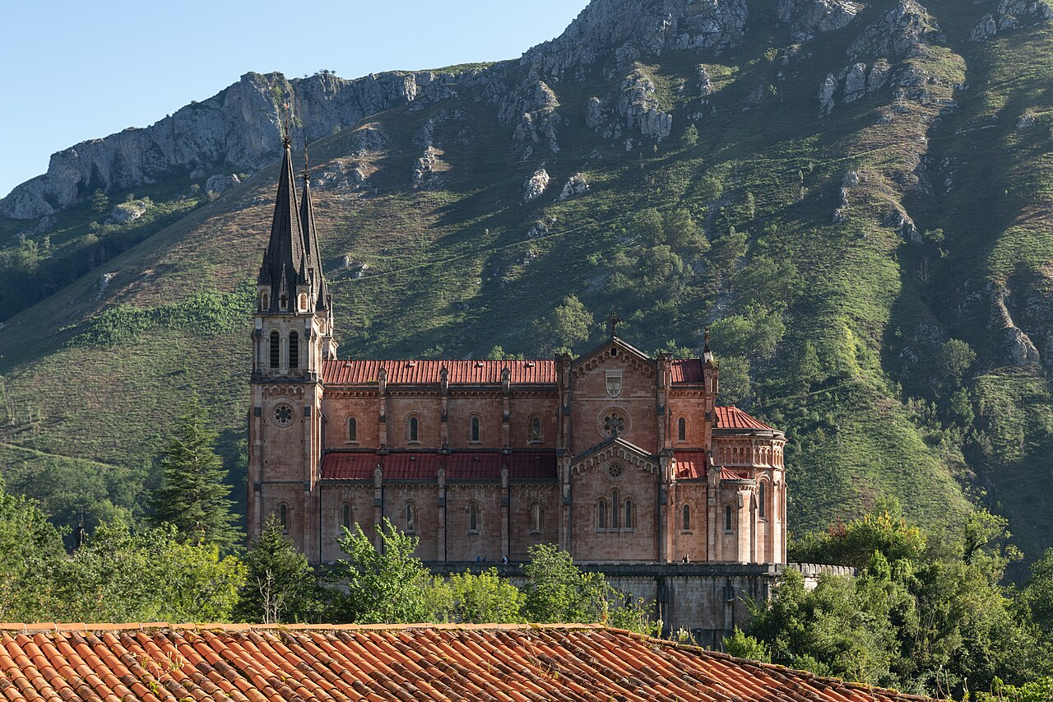
— — —
NORTE DE ESPAÑA Y PORTUGAL
CIRCUITO
Madrid, Cangas, Covadonga, Santiago, Fátima y Lisboa: el norte verde y Portugal
«De Madrid al Camino de Santiago y Portugal, ida y vuelta»
Descubriendo... Madrid (1) / Cangas de Onís (1) / Santiago de Compostela (1) / Fátima (1) / Lisboa (1) / Madrid (2)
9 días DESDE 1840$
Fechas de salida
A Madrid: Martes 2027
Abril: 06, 27
Mayo: 18
Junio: 08, 29
Julio: 20
Agosto: 10, 31
Septiembre: 21
Octubre: 12
Noviembre: 02, 23
Diciembre: 14
A Madrid: Martes 2028
Enero: 04
Itinerario día a día

Día 1º (L): América
Salida en vuelo intercontinental con destino a Madrid.
Día 2º (M): Madrid
Llegada al aeropuerto de Madrid y traslado al hotel. Tiempo libre para aclimatarse al horario europeo y dar un paseo por la ciudad. Su guía se pondrá en contacto con usted al final del día para darle los detalles del tour. Alojamiento.
Día 3º (X): Madrid / San Sebastián / Loyola / Cangas · 520 km
Desayuno y salida hacia el norte de España cruzando la provincia de Burgos y el País Vasco. Primera parada en San Sebastián para contemplar su Playa de la Concha, su palacio Miramar y dar un breve paseo por la ciudad más elegante del país. Seguimos hacia Loyola, bella localidad en el corazón del País Vasco y cuna de San Ignacio, junto a cuya casa natal se levantó una de las basílicas más bellas de Europa. Por la tarde, traslado a Cangas de Onís, «primera capital de España», y tiempo libre para disfrutar de la exquisita gastronomía asturiana y contemplar su famoso puente romano. Alojamiento.
Día 4º (J): Cangas / Covadonga / Santiago · 370 km
Desayuno y subida hacia los Picos de Europa para conocer el Santuario de Covadonga, que impacta con su Santa Cueva y las vistas de la montaña incluso a los menos creyentes. Aquí, don Pelayo y su pequeño ejército dieron inicio a la Reconquista. Continuación a Santiago con breve parada en el mirador de la playa de las Catedrales, considerada una de las más bonitas del Mundo. Llegada a Santiago y visita guiada de la ciudad, incluyendo su plaza del Obradoiro, la catedral y sus calles medievales. Tiempo libre para disfrutar del punto final del famoso Camino de peregrinación. Alojamiento.
Día 5º (V): Santiago / Oporto / Fátima · 310 km
Salida tras el desayuno hacia Portugal. Primera parada en Oporto: visita guiada de su centro histórico, la zona costera y, por supuesto, el agradable paseo junto al río Duero. Tiempo libre para almorzar o, opcionalmente, hacer una visita con cata a sus bodegas. Por la tarde, traslado a Fátima para conocer su Santuario y asistir a la procesión de las Velas. Alojamiento.
Día 6º (S): Fátima / Lisboa · 130 km
Desayuno y salida hacia Lisboa. Llegada aún por la mañana y paseo guiado para conocer las vistas desde el parque Eduardo VII, la torre de Belém, el monumento a los Descubridores y la fábrica de pasteles de nata. Tarde libre en la que sugerimos conocer el corazón de la ciudad, pasear en tranvía, hacer compras, etc. Opcionalmente, podrán asistir a un show de fados con cena para conocer la música tradicional portuguesa. Alojamiento.
Día 7º (D): Lisboa / Guadalupe / Madrid · 700 km
Desayuno y salida hacia Madrid con parada en Guadalupe, en el corazón de Extremadura, para visitar su Real Monasterio de Santa María, Patrimonio de la Humanidad. Alberga la venerada imagen de la Virgen de Guadalupe, patrona de Extremadura y la misma advocación que se venera en México, adonde su devoción llegó con el descubrimiento de América. Tiempo libre para almorzar y continuación hasta Madrid atravesando los paisajes de Extremadura y Castilla. Al final de la tarde, paseo por el centro histórico conociendo la Puerta del Sol, la Plaza Mayor y la Gran Vía. Alojamiento.
Día 8º (L): Madrid / Toledo · 140 km
Desayuno. Salida hacia Toledo, la ciudad de las Tres Culturas. Parada en el mirador panorámico y breve paseo por su centro histórico, con tiempo libre para compras y para visitar la catedral. Traslado de vuelta a Madrid y visita panorámica para conocer la plaza de toros, el Estadio Santiago Bernabéu, la fuente de Cibeles, la Puerta de Alcalá, etc. Resto de la tarde libre y alojamiento. Opcionalmente, podrán asistir a un tablao flamenco.
Día 9º (M): Madrid
Desayuno y traslado al aeropuerto de Madrid a tiempo para tomar el vuelo de vuelta. Fin del viaje por Europa.

Nuestro precio incluye
- Traslados aeropuerto ↔ hotel a la llegada y a la salida (uno por cada habitación reservada).
- Alojamiento y desayuno en hoteles categoría indicada.
- Transporte en autobús de turismo con guía.
- Visitas indicadas con guías locales de habla hispana.
- Seguro de asistencia en viaje.
- Visitas con audio individual.
No incluye
- Tasas de estancia (pago en hotel).
- Vuelos intercontinentales.
- Bebidas en comidas no indicadas.
- Excursiones opcionales y museos no listados.
Hoteles previstos o similares
- Madrid — Praga / Elba
- Cangas de Onís — Spa Maria Manuela / Granda
- Santiago de Compostela — Eurostars San Lázaro / Exe Peregrino
- Fátima — Aurea Fátima / Estrela
- Lisboa — Vip Arts Executive / Turim Europa
PRECIO POR PERSONA EN $ USA
Habitación doble  por persona | Suplemento individual  habitación single
1840$ | +860$
En salidas de menos de 20 pasajeros, el viaje puede realizarse con conductor-guía (el conductor ejerce también de guía). A partir de 20 pasajeros, viajan un conductor y un guía por separado.

